Жулька, моя молодая мраморно-голубая охотничья собака, носится как угорелая за птичками, за бабочками, даже за крупными мухами до тех пор, пока горячее дыхание не выбросит из ее пасти язык. Но и это не останавливает ее.
Вот нынче была у всех на виду такая история.
Желтая бабочка-капустница привлекла внимание. Жизель бросилась за ней, подпрыгнула и промахнулась. Бабочка замотыляла дальше. Жулька за ней - хап! Бабочке хоть бы что: летит, мотыляет, как будто смеется.
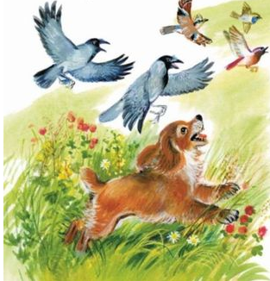
Хап! - мимо. Хап, хап! - мимо и мимо.
Хап, хап, хап - и бабочки в воздухе нет.
Где наша бабочка? Среди детей началось волненье. "Ах, ах!" - только и слышалось.
Бабочки нет в воздухе, капустница исчезла. Сама Жизель стоит неподвижная, как восковая, повертывая удивленно голову то вверх, то вниз, то вбок.
- Где наша бабочка?
В это время горячие пары стали нажимать внутри Жулькиной пасти, - у собак ведь нет потовых желез. Пасть открылась, язык вывалился, пар вырвался, и вместе с паром вылетела бабочка и, как будто совсем с ней ничего не было, - замотыляла себе по-над лугом.
До того измаялась с этой бабочкой Жулька, до того, наверно, ей трудно было сдерживать дыхание с бабочкой во рту, что теперь, увидев бабочку, вдруг сдалась. Вывалив язык, длинный, розовый, она стояла и глядела на летящую бабочку глазами, ставшими сразу и маленькими и глупыми.
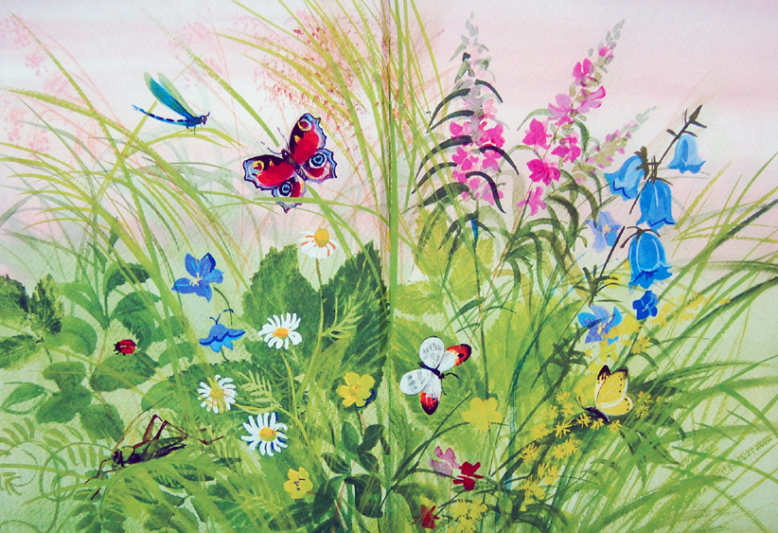
Дети приставали к нам с вопросом:
- Ну, почему же это нет у собаки потовых желез?
Мы не знали, что им сказать.
Школьник Вася Веселкин им ответил:
- Если бы у собак были железы и не надо было бы им хахать, то они бы давным давно уже всех бабочек переловили и скушали.

